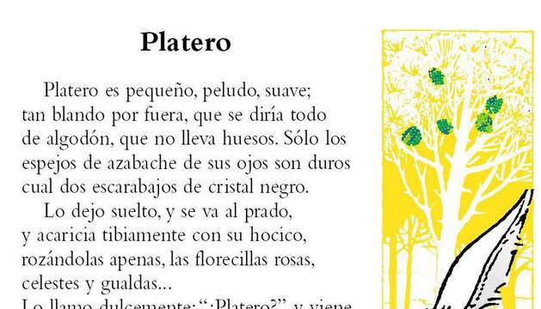

Juan Ramón Jiménez

¿Quién escribió el poema?

Busca y copia el significado de gualdas y de azabache.

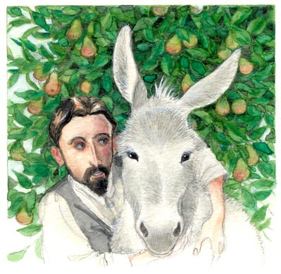
Platero es un burrito ¿Cómo dice el texto que es Platero físicamente?

¿Por qué parece de algodón?

¿Con qué compara sus ojos?

¿Conoces a alguien que tenga los ojos como Platero (negro oscuro)?

¿Qué hace cuando lo deja suelto?

Mira el siguiente caligrama:

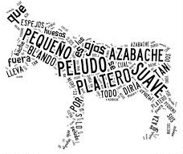

Ya hemos explicado en clase los caligramas ¿Te acuerdas?
En el caligrama las palabras "dibujan" o forman un personaje, animal, paisaje o cualquier objeto imaginable.
En este caligrama se han usado palabras del texto que escribió Juan Ramón Jiménez hacer la forma del burro. Busca las palabras del caligrama que aparecen en el texto.
Si has imprimido las hojas coloréalas, en el caso contrario cópialas.
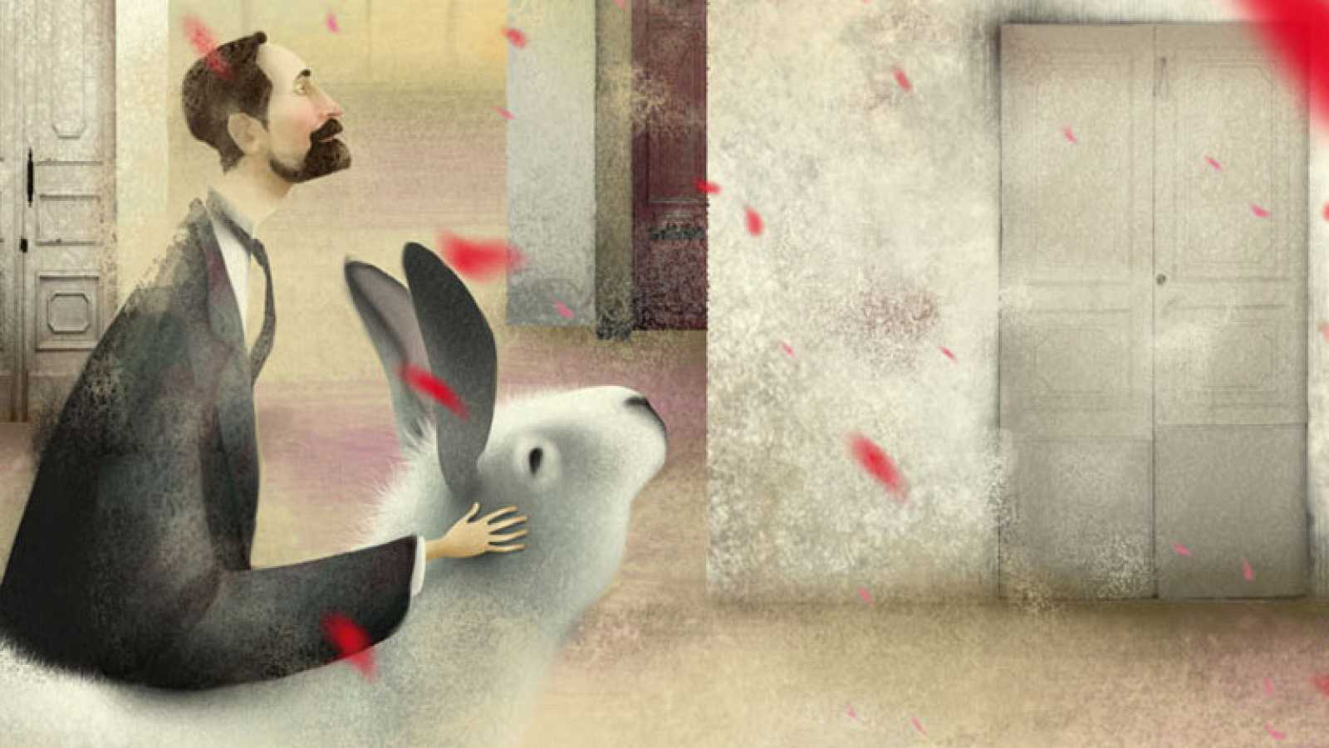

¿Tienes algún amigo o conocido que se llame Giménez? ¿Conoces a José María Giménez? ¿Conoces a Susana Giménez?

¿Ves alguna diferencia con el nombre del autor? ¿Cuál?
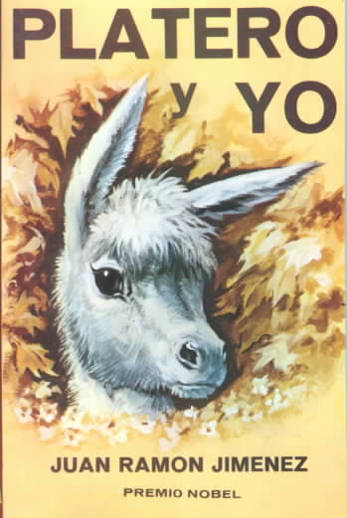

Este apellido se puede escribir con “g” y con “j”. Así que si alguien te dice que se apellida así tienes que preguntarle si su apellido es con “g” o con “j”

